Проект «РОДОСЛОВНАЯ».

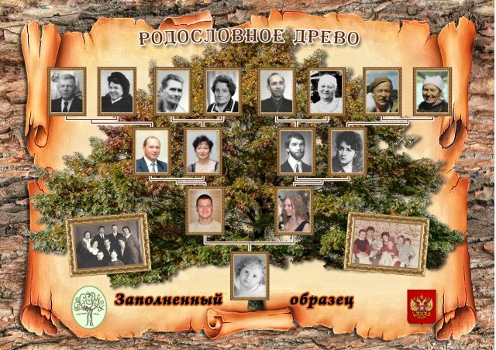
1. Зайдите на сервер, откройте папку Родословная, в папке с номером своего класса создать текстовый документ.
2. В текстовом документе вы должны создать граф изображающий родословную своей семьи.
3. Будем использовать картинки с изображениями бабушек, дедушек, пап, мам и детей. Эти картинки будем помещать в автофигуры. Родственные связи можно указывать стрелочками и плюсами. Чтобы вставить картинку переходим в контекстное меню автофигуры (овала) и выбираем строку Формат автофигуры…- Вкладка цвета и линии. Выполняем далее по инструкции (см. ниже).
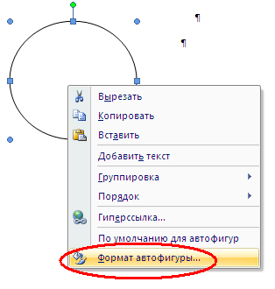
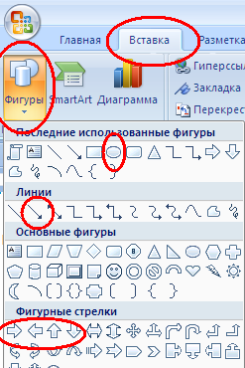
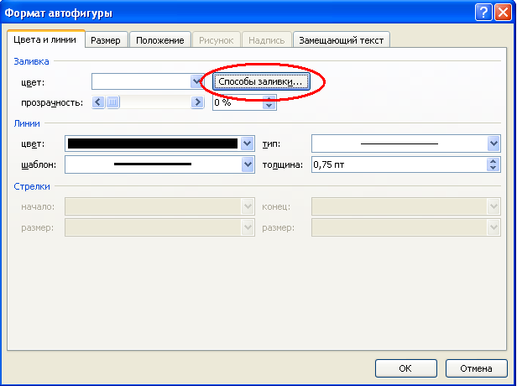

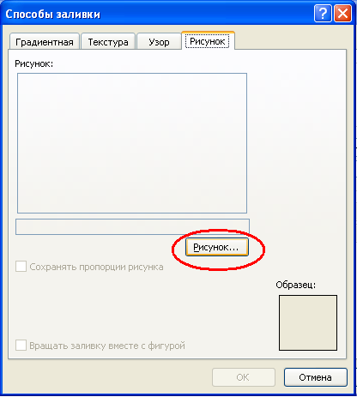
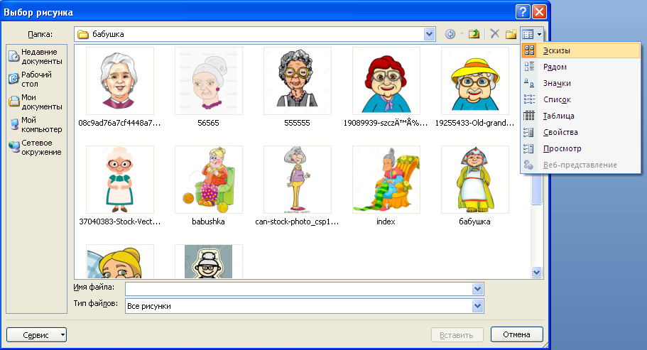
4. Щёлкнув по кнопке рисунок… переходим на рабочий стол – ярлык SERVER 38- 6 класс – 6_26_Родословная – бабушка
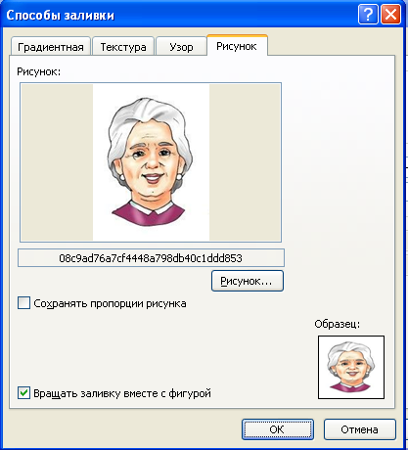

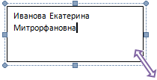
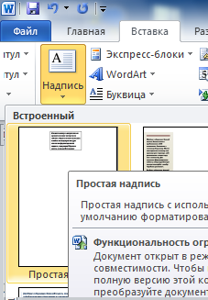
5. Теперь добавляем к этой картинке подпись (Вставка – Надпись), изменяем размер надписи, шрифт внутри надписи, выравнивание текста.
Иванова Екатерина Митрорфановна

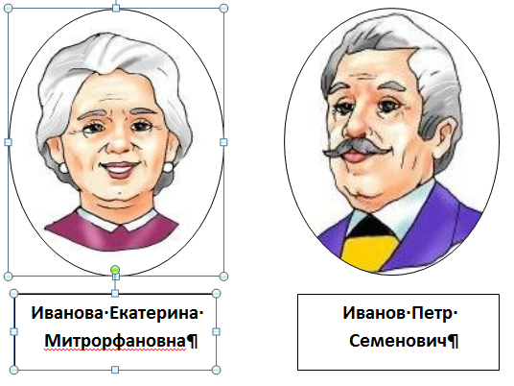
6. Можно скопировать готовую картинку вместе с надписью (щелкаем по картинке, удерживаем клавишу SHIFT и щелкаем по рамочке с фамилией – выделены два объекта сразу), вставить рядом и просто сменить изображение, повторив пункт 4, и поменяв надпись.
7. Теперь соединяем картинки стрелками.